**沂源县2022年城区中小学入学操作手册**

【提示】

该《手册》将详细介绍城区有房、城区务工经商和城区居民三类入学报名过程。请选择适合自己的类型进行报名。

①家长在报名时，为提高通过率，建议大家优先选择“使用政务数据”进行填报，系统会自动查询出个人的住房、户籍、企业或个体、社保缴纳等信息。若查询出来的信息与实际情况不符时**(比如：户主名称不匹配、住房地址不准确等)**，家长在录入信息时可以将错误信息修改成正确信息；若是沂源县外地生源，选择“放弃使用政务数据”，需要家长全程手工录入报名信息；未使用政务数据信息的，县教体局将组织人员逐一进行人工核验。

②在填写报名信息时，若未填写完成可返回到系统首页进入“我的报名”模块，点击报名信息继续填写、提交，也可对填写的数据进行删除操作。

③为提高通过率，报名时家长提交的注册人信息、户口信息、房产信息、经商信息、务工信息等信息，请保持在一条链上。比如：①父母有房产并且产权人是孩子父亲时，请使用父亲的信息注册及登录爱山东进行报名，反之使用孩子母亲的信息②父母无房产，孩子与外祖父在一个户口并且户主为外祖父时，请使用外祖父的信息注册及登录爱山东进行报名③父母城区无房产，父亲或母亲为进城务工人员并且有社保，请使用父亲或母亲的信息注册及登录爱山东进行报名④父母城区无房产，父亲或母亲为经商或者个体户，请使用父亲或母亲的信息注册及登录爱山东进行报名。

* 1. 城区有房类型

选择并点击“城区有房”类型进行报名，跳转到政务数据查询页面，系统会自动查询当前登录人的户籍信息以及房产信息。勾选查询出的住房信息（如果查询到有多处房产，则选择其中一处房产作为此次报名的住房信息），勾选后点击“使用政务数据”按钮。

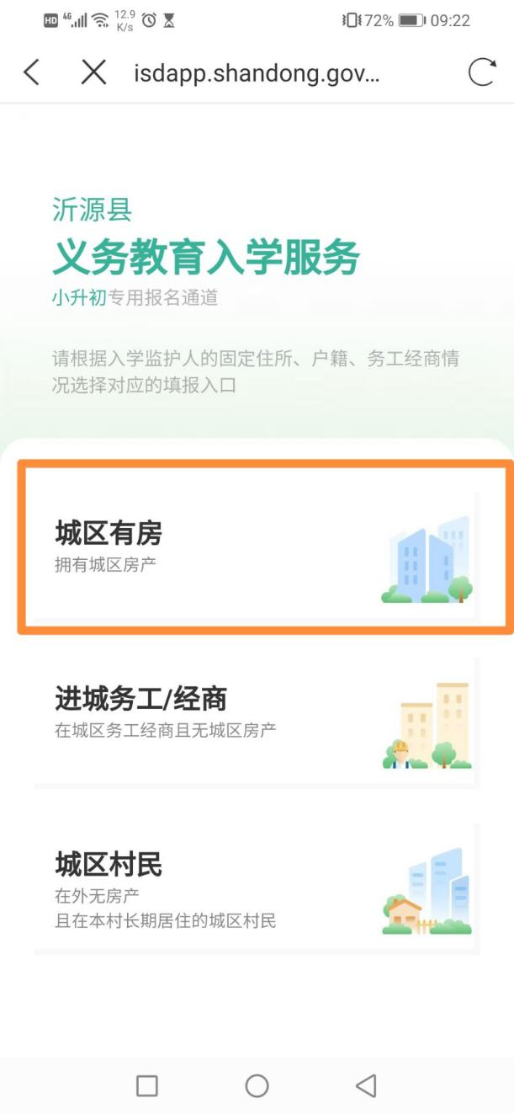 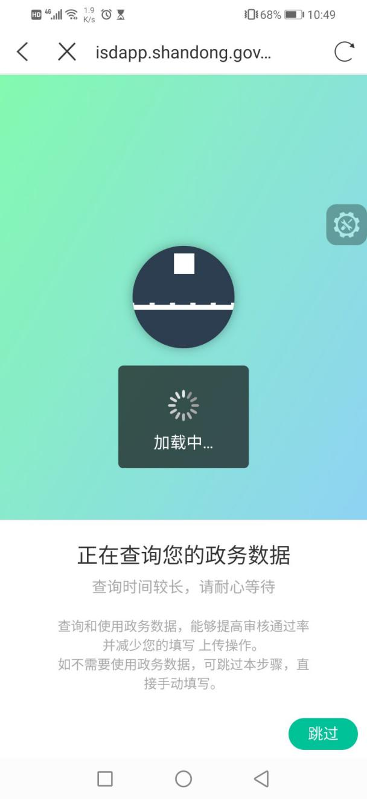

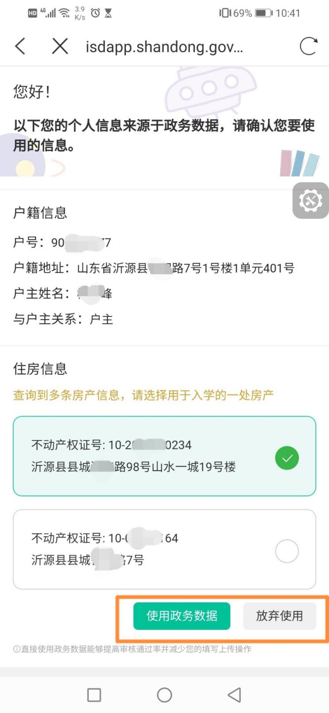

点击“儿童基础信息”，填写儿童姓名、身份证号（**一定要填对**）、选择民族、是否为城区生源、选择或填写毕业学校，并填写父母的姓名和身份证号（**一定要填对**）后点击“继续下一步”，进入户籍信息填写页面。

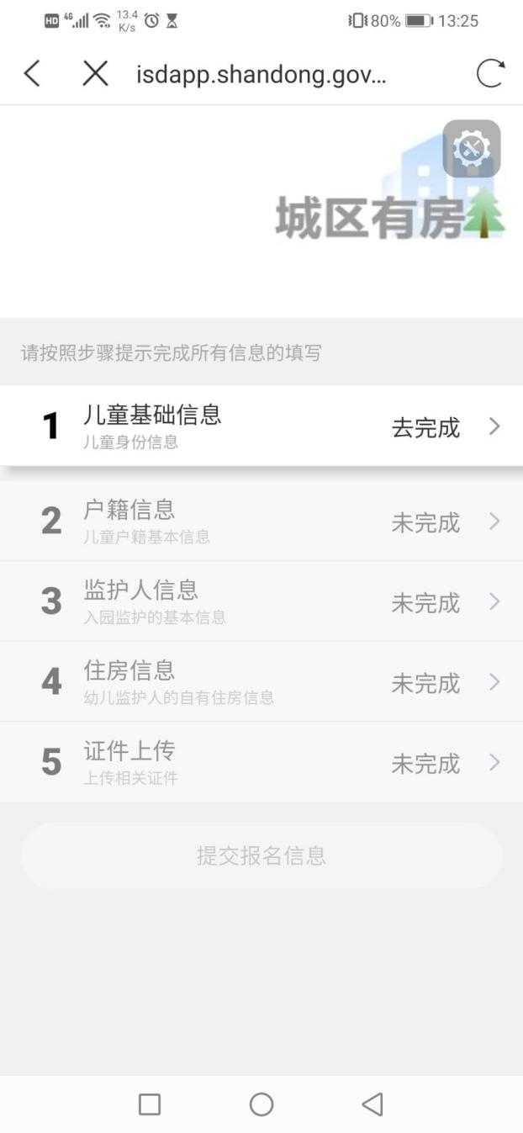 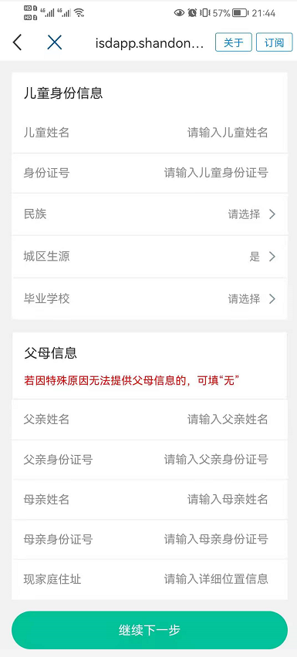

户籍信息会根据查询到的政务数据自动回填，可对回填信息进行检查，如果信息正确则点击“继续下一步”，如果回填信息不正确可手动进行修改，完成后点击“继续下一步”，进入入学监护人信息页面。入学房产拥有人默认为“父亲”，可根据房产产权人点击右边的“>”进行选择。填写完毕后，点击“继续下一步”进入到住房信息页面。

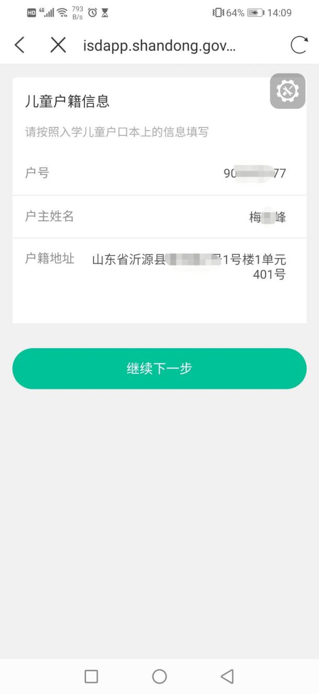 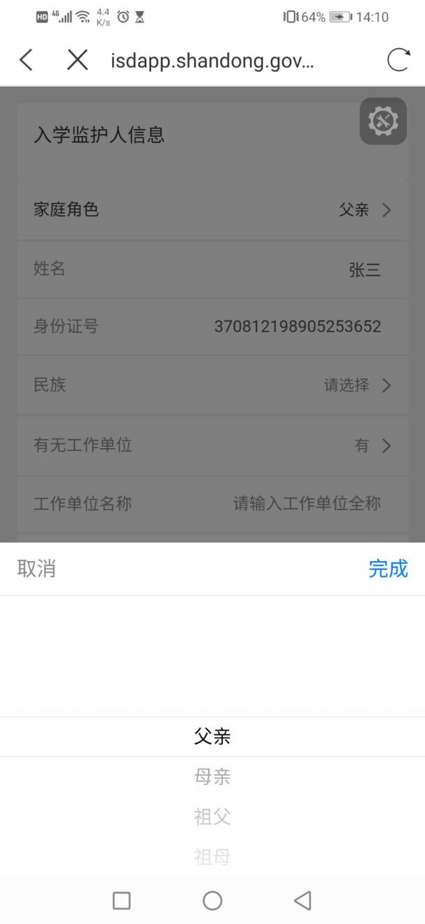

住房信息根据获取的政务数据会自动回填一部分，将政务数据未回填的部分补充完整，点击“提交报名信息”按钮，返回报名成功的提示信息，即已报名成功。

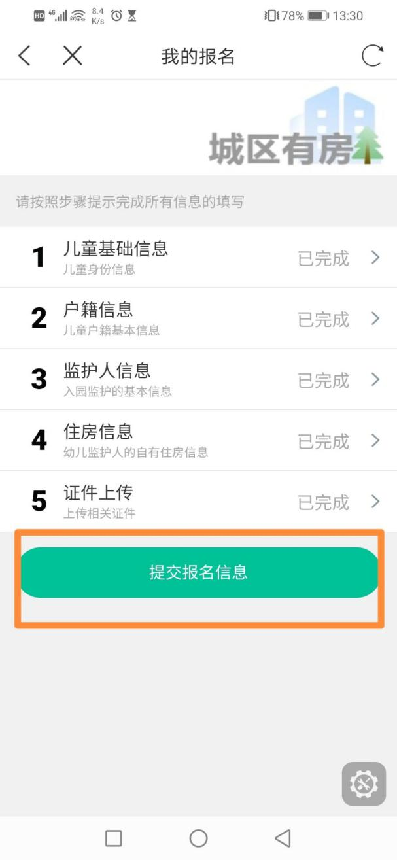 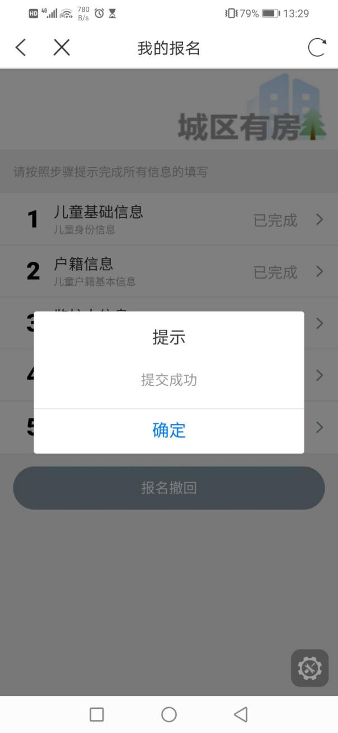

* 1. 进城务工/经商类型

选择并点击“进城务工/经商”类型进行报名，跳转到政务数据查询页面。勾选查询出的政务数据，如果查询到有多家企业（个体），则只能选择其中一家企业（个体）作为此次报名的务工经商信息，勾选后点击“使用政务数据”按钮。

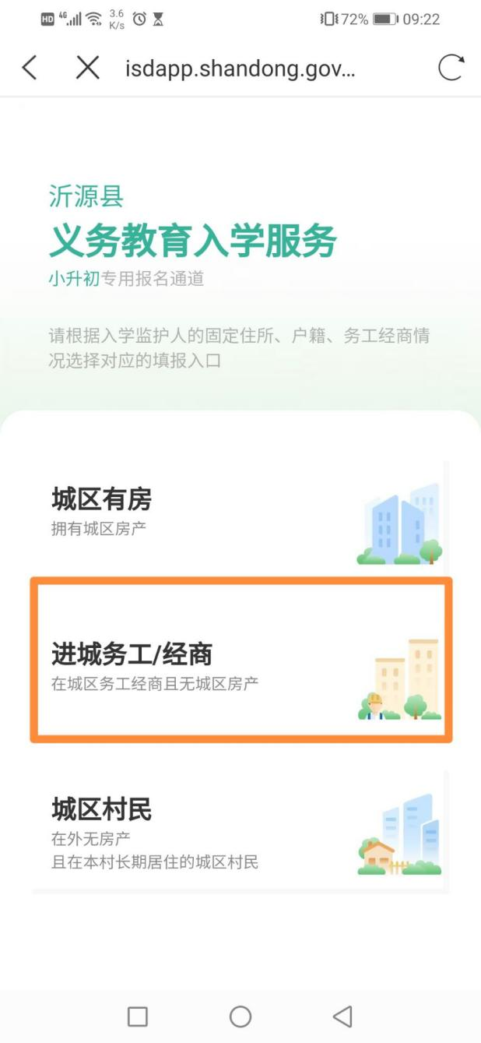 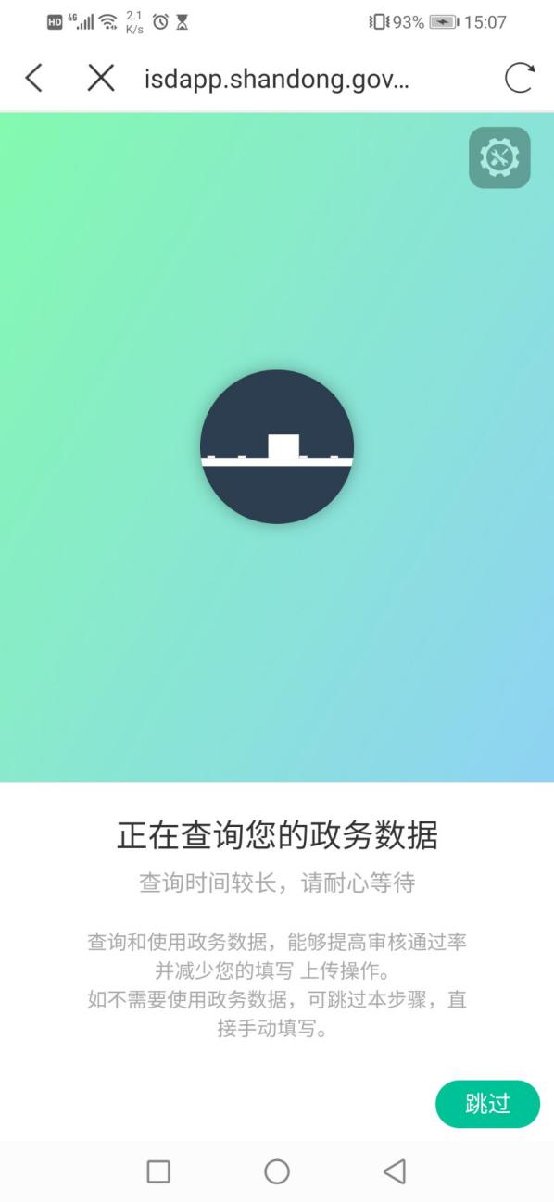

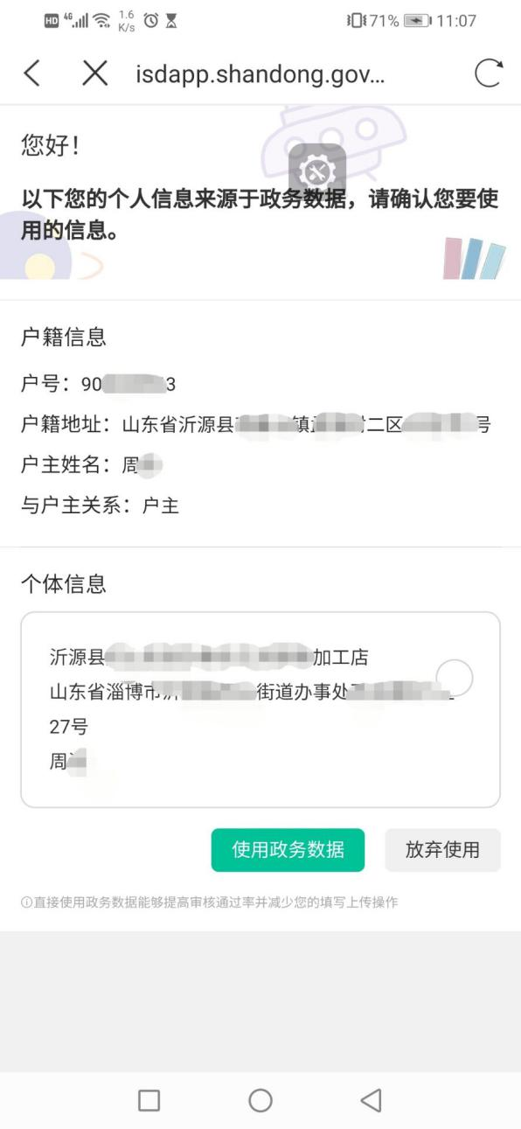

点击“儿童基础信息”，填写儿童姓名、身份证号（**一定要填对**）、选择民族、是否为城区生源、选择或填写毕业学校，并填写父母的姓名和身份证号（**一定要填对**）后点击“继续下一步”，进入户籍信息填写页面。

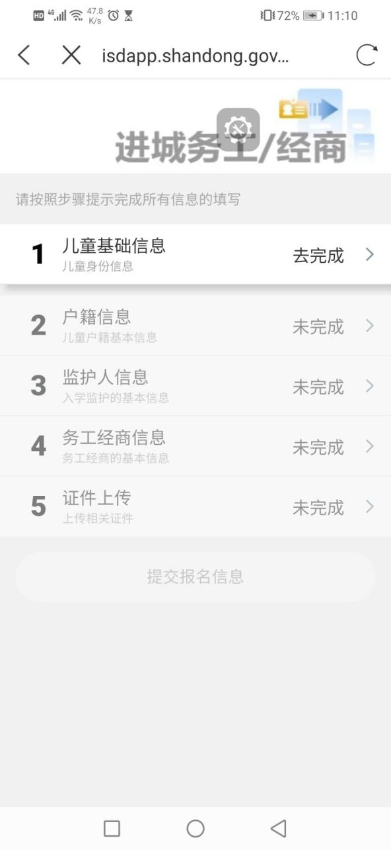

户籍信息会根据查询到的政务数据自动回填，可对回填信息进行检查，如果信息正确则点击“继续下一步”，如果回填信息不正确可手动进行修改，完成后点击“继续下一步”，进入入学监护人信息页面。入学监护人默认为“父亲”，可根据企业法人、个体经营者、社保缴纳人的信息点击右边的“>”手动进行修改。填写完毕后，进入到务工经商信息页面。

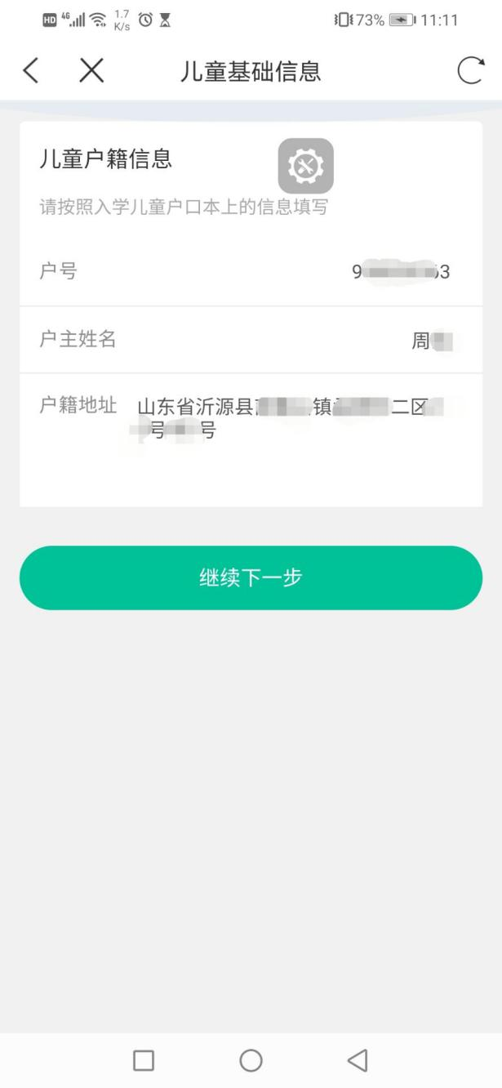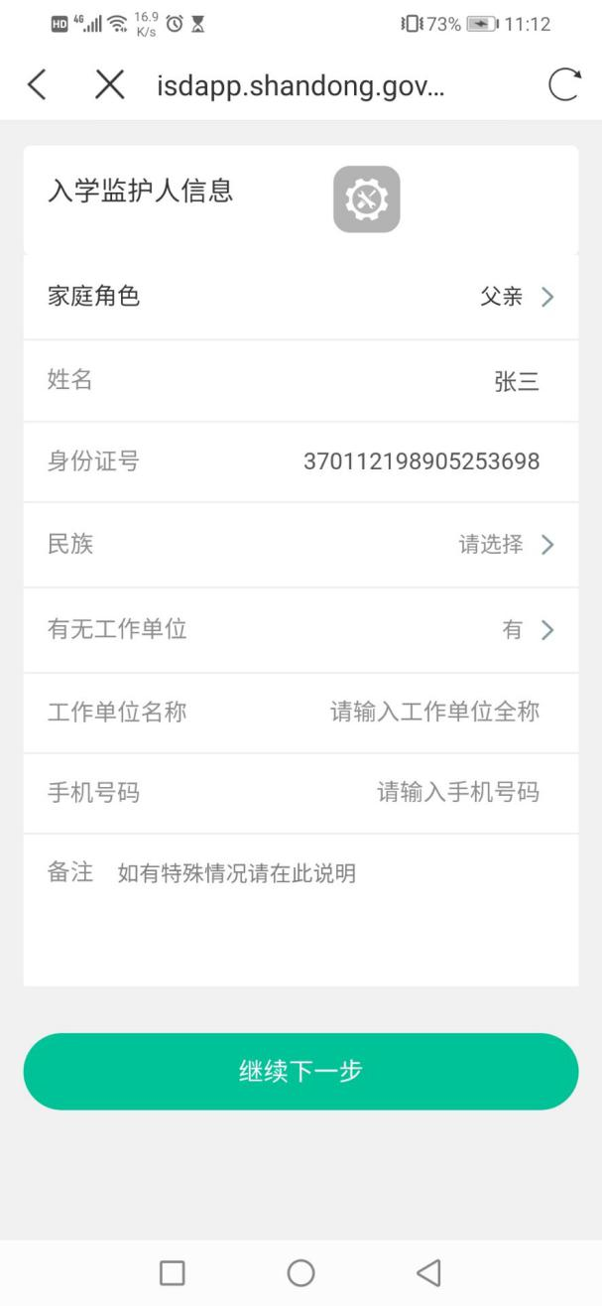

务工经商信息根据获取的政务数据会自动回填一部分，将政务数据未回填的部分补充完整（若未使用政务数据，请根据提示选择经商或务工），点击“提交报名信息”按钮，返回报名成功的提示信息，即已报名成功。

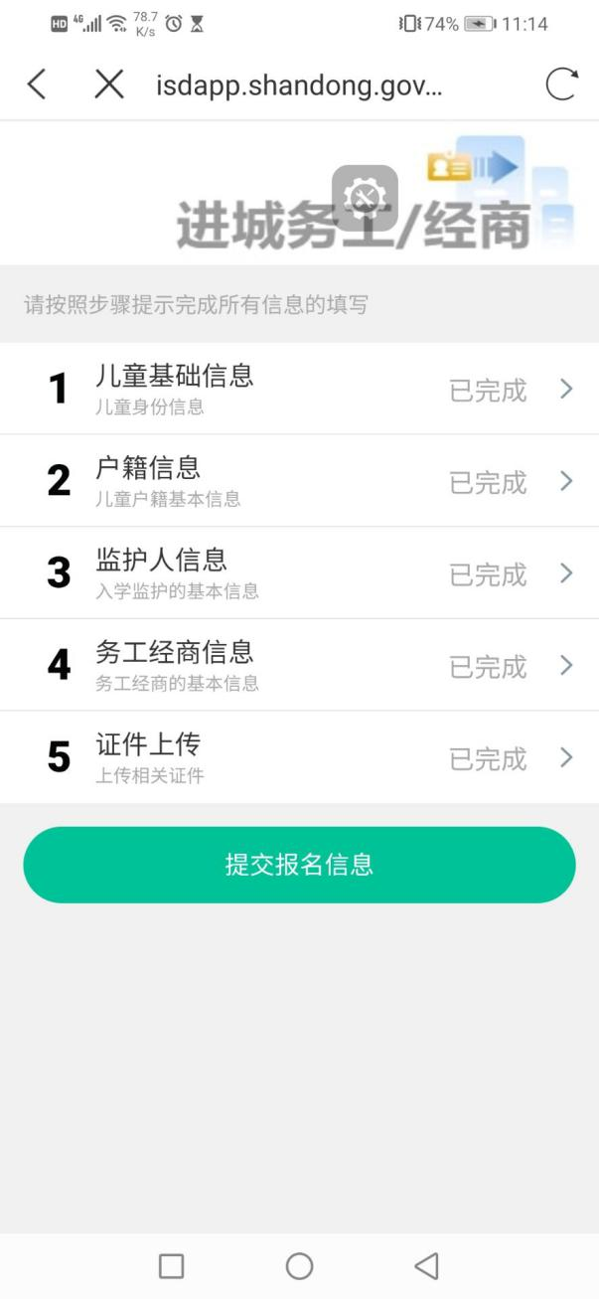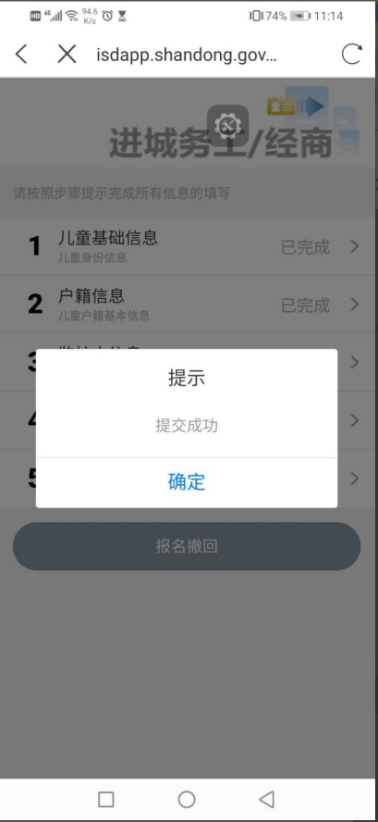

* 1. 城区村民类型

选择并点击“城区村民”类型进行报名，跳转到政务数据查询页面。若查询到户籍信息后点击“使用政务数据”按钮，若未查询到，请点击“放弃使用”按钮。

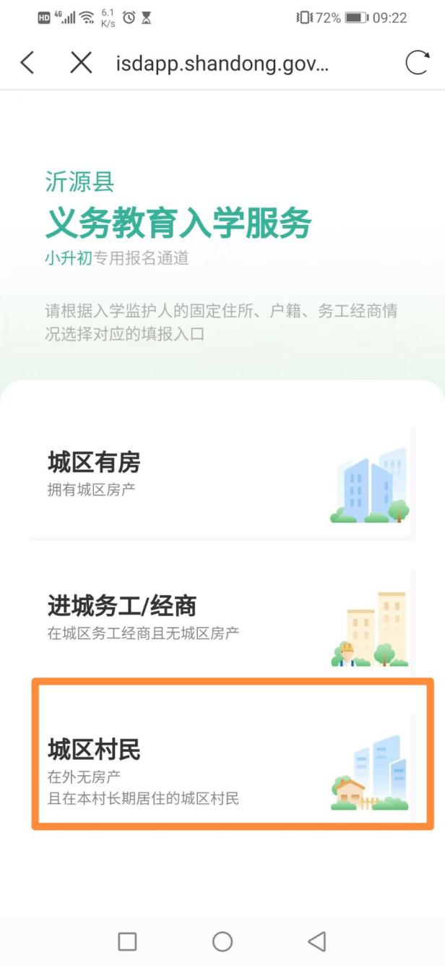 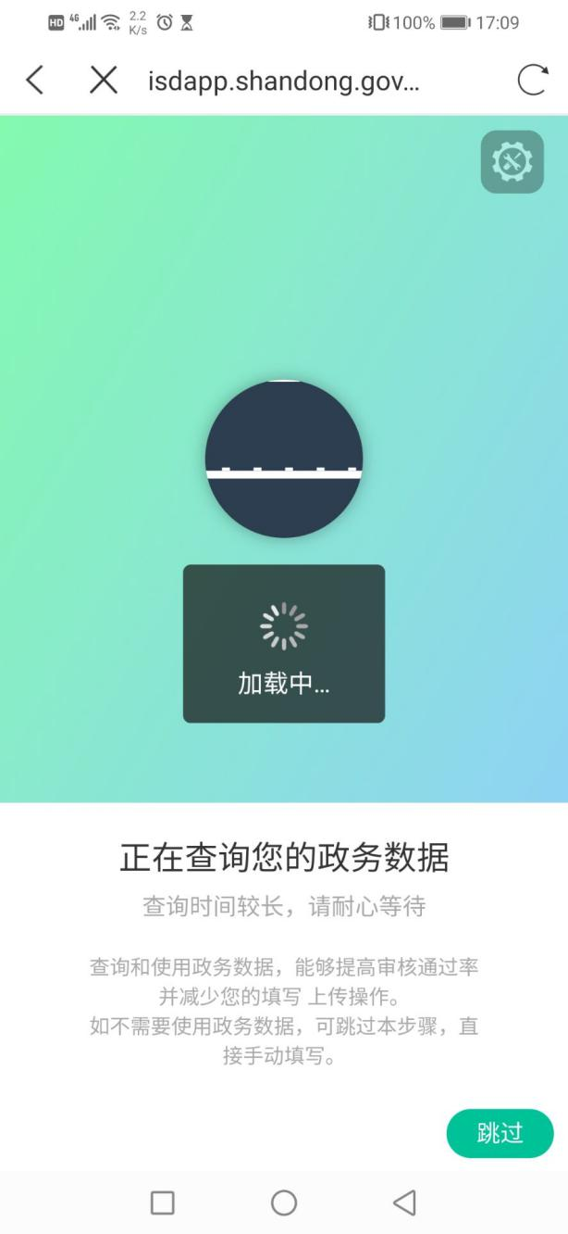

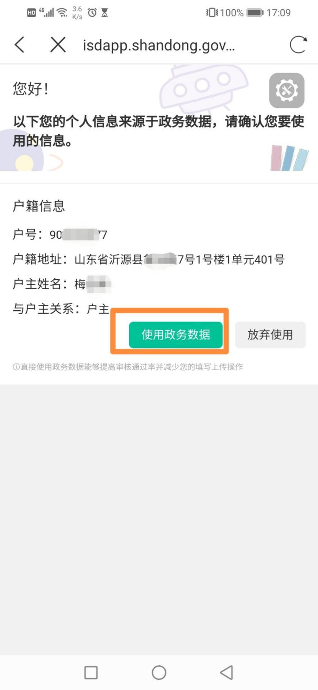

点击“儿童基础信息”，填写儿童姓名、身份证号（**一定要填对**）、选择民族、是否为城区生源、选择或填写毕业学校，并填写父母的姓名和身份证号（**一定要填对**）后点击“继续下一步”，进入户籍信息填写页面。

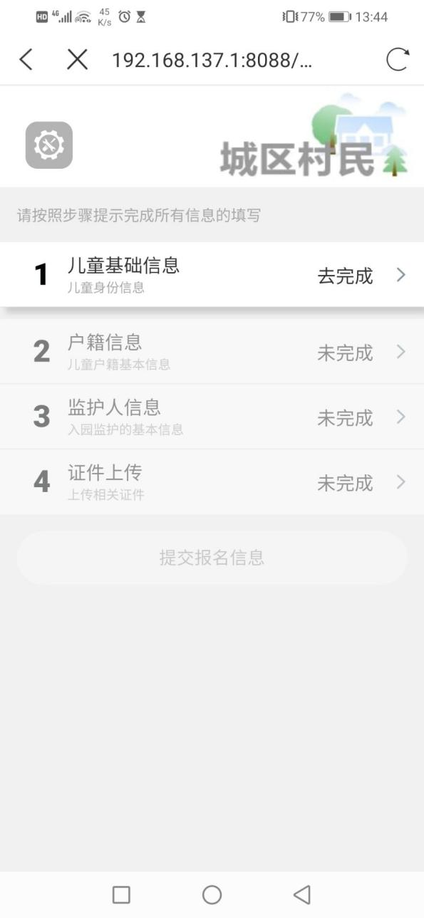 

户籍信息会根据查询到的政务数据自动回填，可对回填信息进行检查，如果信息正确则点击“继续下一步”，如果回填信息不正确可手动进行修改，完成后点击“继续下一步”，进入入学监护人信息页面，入学监护人默认为“父亲”，可根据企业法人、个体经营者、社保缴纳人的信息点击右边的“>”手动进行修改。监护人信息填写完毕后，点击“提交报名信息”按钮，返回报名成功的提示信息，即已报名成功。

